# Curso: Redes. Transmisión y Ciclo: 2024-II

# Automatización y Control EPIS

# Prof. : Juan Carlos Gonzales Suarez

# Tarea de Clase No.5

Las preguntas deben ser respondidas de manera concreta y simple.

1. **Prueba 1 de HSRP**

Efectuar el siguiente circuito de Red; donde se tiene una red interna 172.16.4*G.0/24 y la red del proveedor 98.54.35.0/8 y la red en el switch20 205.78.23.0/8.

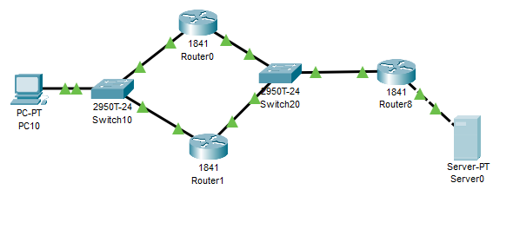

Proceda a efectuar las secuencias siguientes cosiderando que los routers físicos tienen las primeras direcciones de su subred.

En la PC10

1. Colocar como puerta de enlace 172.16.4*G.200 (virtual)
2. Hacer ping al servidor después del paso 2 de ambos routers.
3. Hacer un ping otra vez después de hacer todos los otros pasos en ambos routers.

En el Router0

1. En la interface de la subred de la PC10, configurar standby 1 ip 172.16.4*G.200
2. Hacer un ping desde los equipos
3. Ahora configure:
   * standby 1 priority 120
   * standby 1 preempt

En el Router1

1. Ir a la interface de la subred de la PC10, configurar:

* standby 1 ip 172.16.4*G.200
* standby 1 preempt

Pregunta:

1. ¿Como responden los ping?
2. ¿Como están definidas las tablas de ruteo?
3. ¿Accesa al WEB del server?
4. ¿Qué pasa si apaga la interface interna del Router0?
5. ¿ Sigue accesando al WEB del server?
6. **Prueba 2 de HSRP**
7. Puedo realizar la prueba con tres routers hacia la subred de la PC.
8. Mostrar que se puede tener acceso al WEB del servidor y cambiarle los datos indicando número de grupo y miembros

**El Profesor**

**Anexarlo archivo en Aula Virtual cuya nomenclatura sea Apellido_RedSoftGyTx (Ej:Cano_RTxAC_TC1) donde Numero de Trabajo: 1 ò 5; y además, los adjuntos deben tener la misma nomenclatura.**